Национальный исследовательский ядерный университет МИФИ

Предмет: Безопасность Баз Данных

**Лабораторная работа №1**

**“Построение модели данных”**

Выполнил:

Студент: Федоров Алексей Евгеньевич

Группа: Б20-505

**Неформальное описание предметной области**

В данной лабораторной работе будет спроектирована база данных на тему “управление системой корабельных путей”. Система будет упрощенной. Она включает в себя 5 компонент:

* Порты
* Пути
* Корабли
* Капитаны кораблей
* Пассажиры

Порты и пути определяют, где находится корабль - либо в порту, либо в пути. Путь состоит из 2 портов.

Корабль имеет набор характеристик: имя, имя капитана, вместительность, порт, путь. Корабль может иметь несколько капитанов. Если капитан находится на корабле в пути, значит остальные его корабли в портах.

Пассажир может находиться на одном корабле.

**Спецификация таблиц**

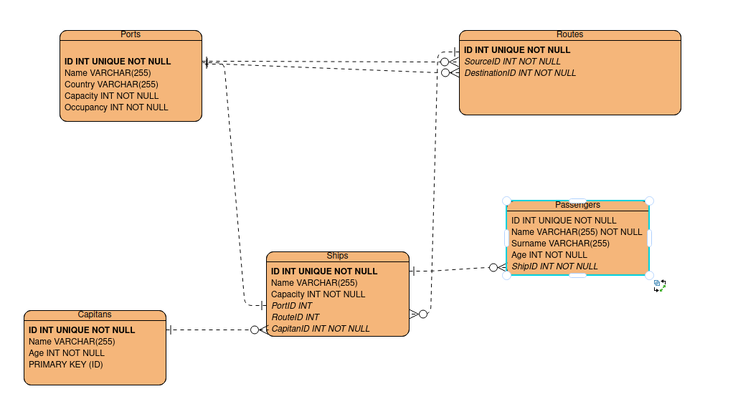

**Приложение: листинг использованных инструкций SQL.**

[**https://github.com/ullibniss/mephi-db-security-2023/blob/master/labs/lab1-1/ports_db.sql**](https://github.com/ullibniss/mephi-db-security-2023/blob/master/labs/lab1-1/ports_db.sql)

**Заключение**

В этой лабораторной работе была спроектирована база данных для управления системой корабельных путей. Я научился строить ERD диаграммы, а также управлять таблицами и их содержимим с помощью CREATE TABLE, INSERT INTO и DROP TABLE.